Pełne bezpieczeństwo w przypadku awarii sieci
Tryb Blackout oznacza wysoką dyspozycyjność maszyn
Oferta techniki napędowej B&R została poszerzona o tryb Blackout, który zapewnia bezpieczne sterowanie maszynami w przypadku awarii sieci. Można uniknąć przestojów maszyn i zapewnić ich maksymalną dyspozycyjność bez kosztownych rozwiązań redundancji.

Funkcja Blackout umożliwia bezpiecznym wariantom serwonapędów B&R (ACOPOSmulti, ACOPOSmotor lub ACOPOS P3) dalszą pracę w przypadku awarii sieci. Funkcje bezpieczeństwa pozostają nienaruszone.
Kontrolowane wyłączanie
Tryb Blackout umożliwia konfigurację prostych sekwencji bezpieczeństwa. Aplikacje w systemach niższego poziomu działają nadal nawet po awarii sieci. Na przykład, osie mogą zostać zatrzymane lub przesunięte do określonej pozycji.

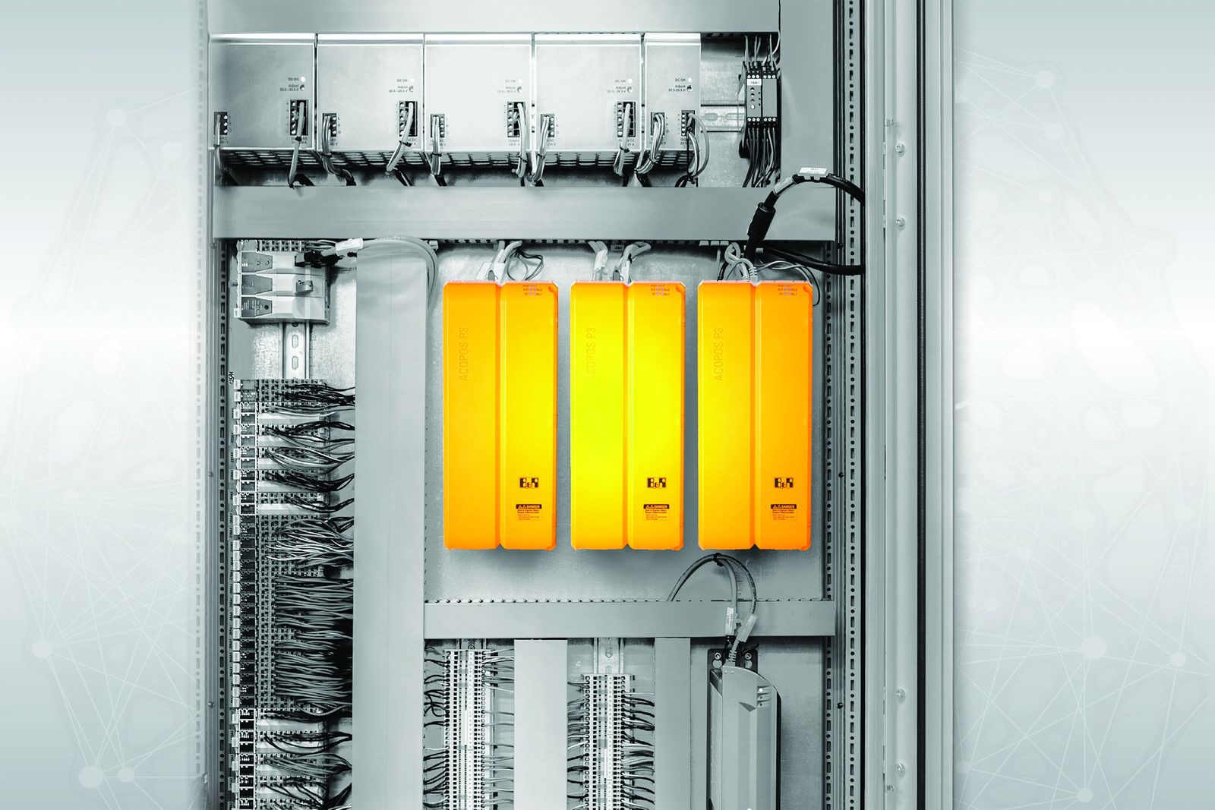
Oferta techniki napędowej B&R została poszerzona o tryb Blackout.

O firmie B&R
B&R to innowacyjna firma z branży automatyzacji z siedzibą w Austrii i przedstawicielstwami na całym świecie. Od 6 lipca 2017 B&R stała się jednostką biznesową Grupy ABB. Jako globalny lider w automatyce przemysłowej, B&R łączy najnowocześniejsze technologie z kunsztem inżynieryjnym, oferując klientom z praktycznie każdej branży kompleksowe rozwiązania z zakresu automatyki maszyn i automatyki zakładowej, sterowania napędami, interfejsów HMI oraz zintegrowanej technologii bezpieczeństwa. Dzięki standardom komunikacji przemysłowej IoT, takim jak OPC UA, POWERLINK i openSAFETY, a także z wydajnym środowiskiem programistycznym Automation Studio, B&R nieustannie przedefiniowuje przyszłość technologii automatyzacji. Duch innowacyjności, który prowadzi B&R na szczyt przemysłowej automatyzacji, jest wzmacniany zamiłowaniem do upraszczania procesów i wyprzedzania oczekiwań klientów.
Aby uzyskać więcej informacji odwiedź stronę www.br-automation.com

